Пермский Национальный Исследовательский Политехнический Университет

Кафедра «Информационные Технологии и Автоматизированные Системы»

Лабораторная работа №6

По дисциплине «Основы алгоритмизации и программирования»

Тема:
Динамические массивы

Выполнил:
студен группы ИВТ-19-1б
Духанин Алексей Владиславович

Проверил:
доцент кафедры «ИТАС»
Денис Владимирович Ярулин

Пермь 2020
Постановка задачи
Удалить все чётные элементы одномерного массива. Перевернуть все нечетные столбцы двумерной матрицы. Удалить из строки все слова заканчивающиеся на гласные буквы.

Анализ задачи
Для создания и печати одномерного массива create_arr_once() и print_arr_once(). Для удаления четных элементов используются две функции number_even() и delete_even(). Первая считает количество четных элементов. Вторая возвращает массив нечетных элементов. Для создания и печать двумерной матрицы используются функции create_arr_twic() и print_arr_twice(). Для переворота элементов используется функция revers_odd(), которая циклически находит нечетные номера столбцов, потом в цикле переворачиваются все элементы в столбце. Для удаления слов заканчивающиеся на гласные используется функция delete_words(), которая начиная с конца ищет гласные буквы ранее которых был пробел, потом смещает всё до конца найденного слова. При запуске программы необходимо первым параметром передать количество элементов в одномерной матрицы, вторым и третьим передать количство строк и столбцов двумерной матрицы, и последним передать строку в кавычках.
Блок схема
Функция main()
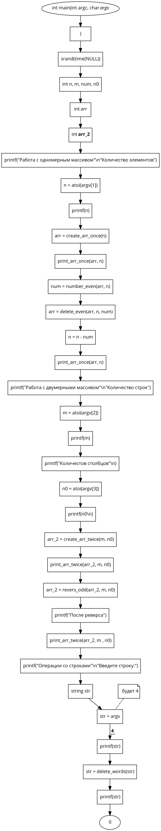

Функция create_arr_once()
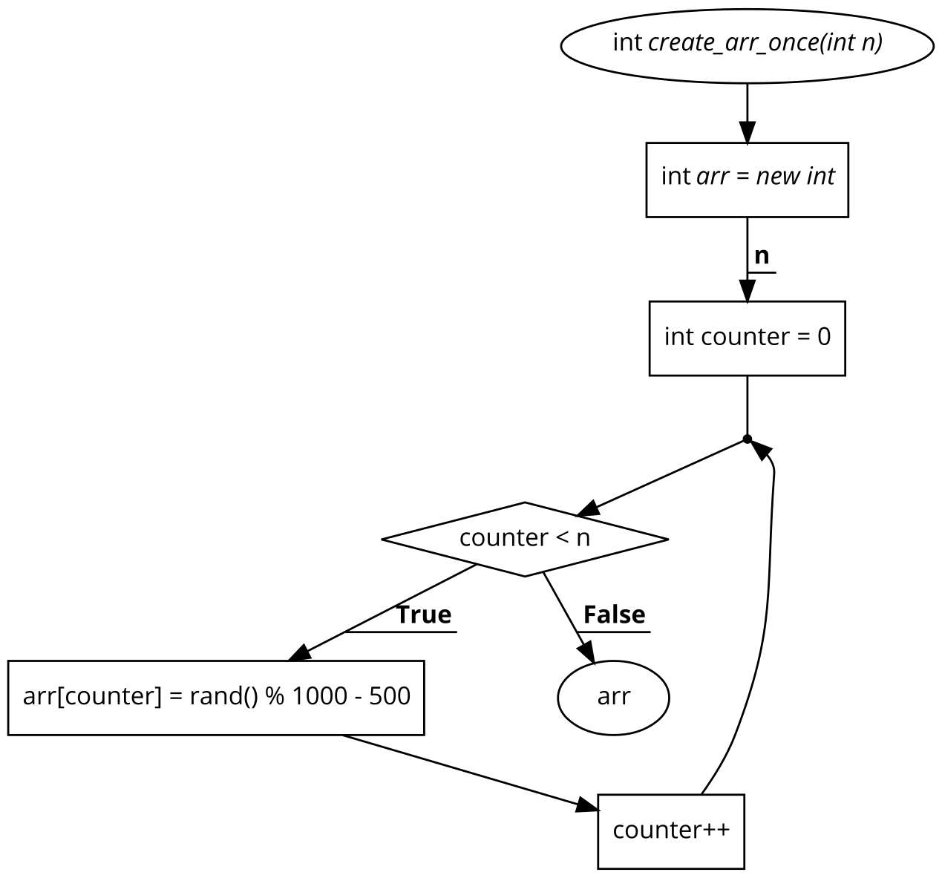

Функция create_arr_twice()
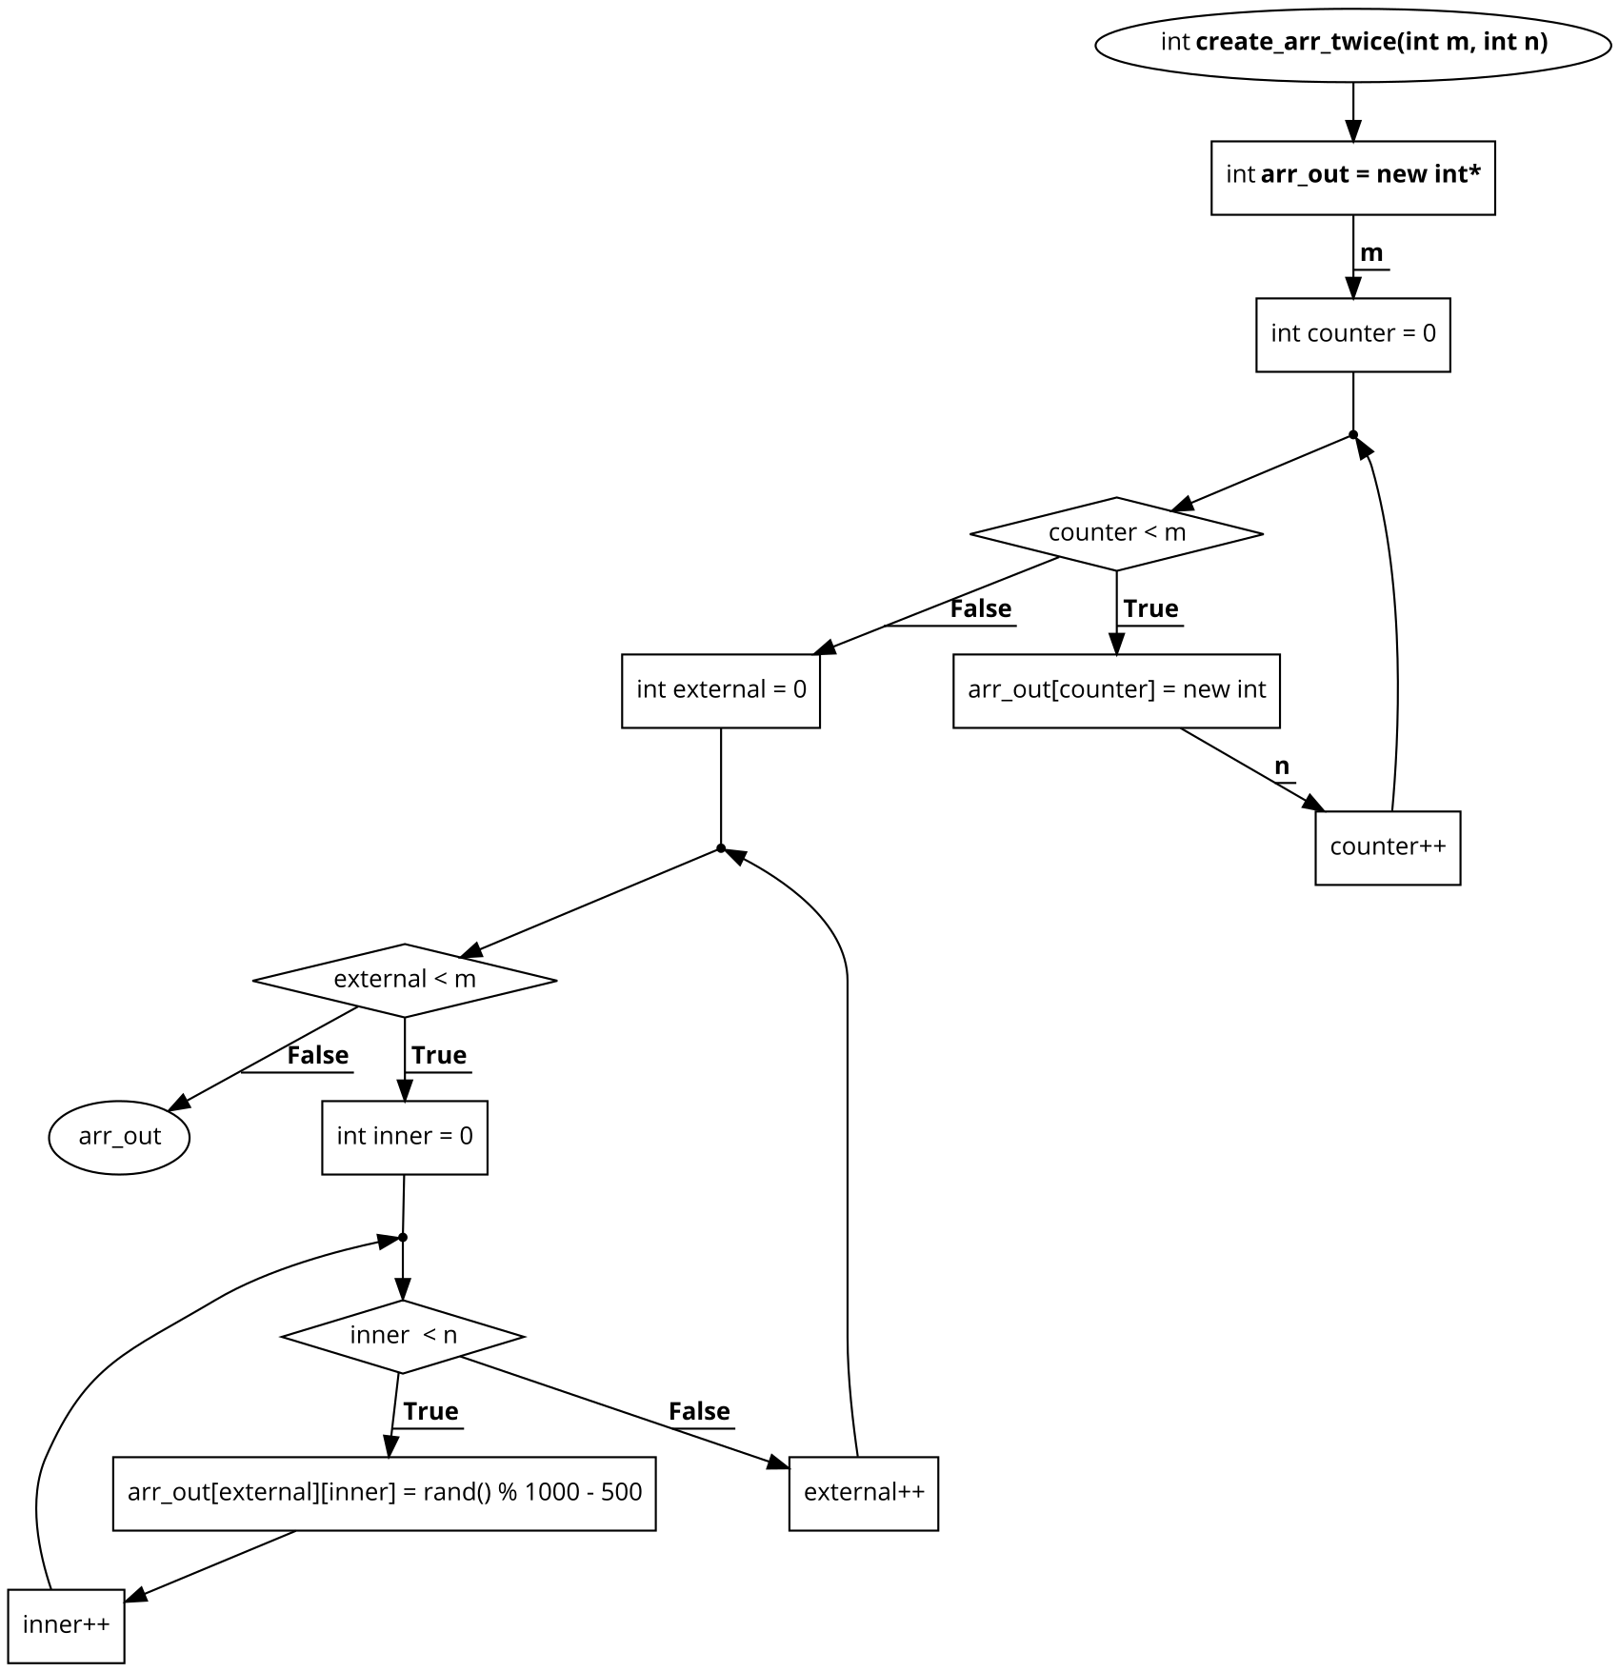

Функция print_arr_once()
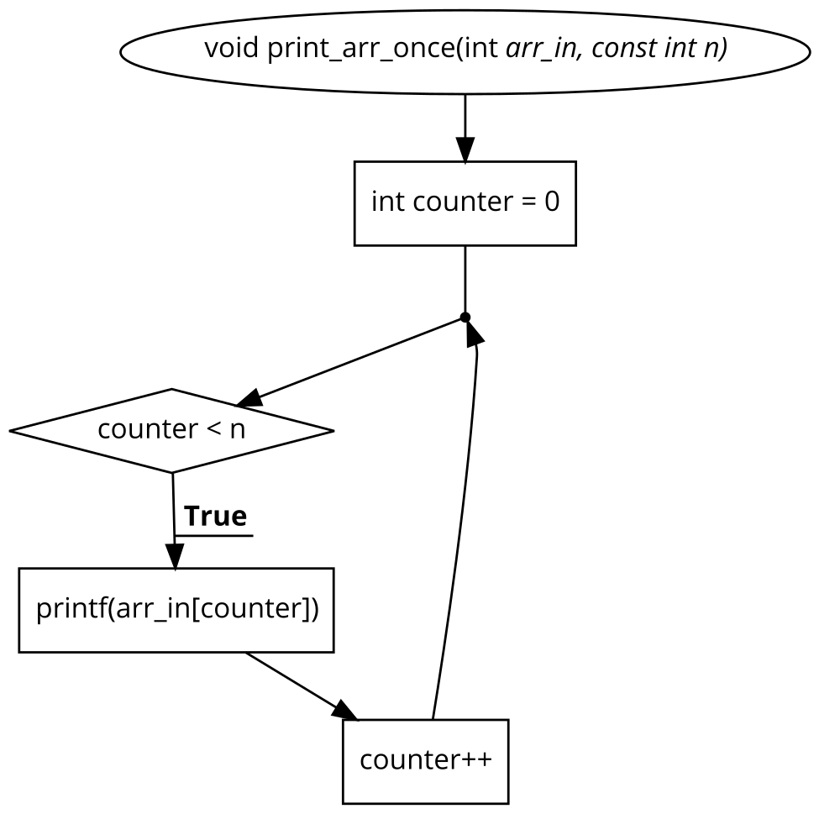

Функция print_arr_twice()
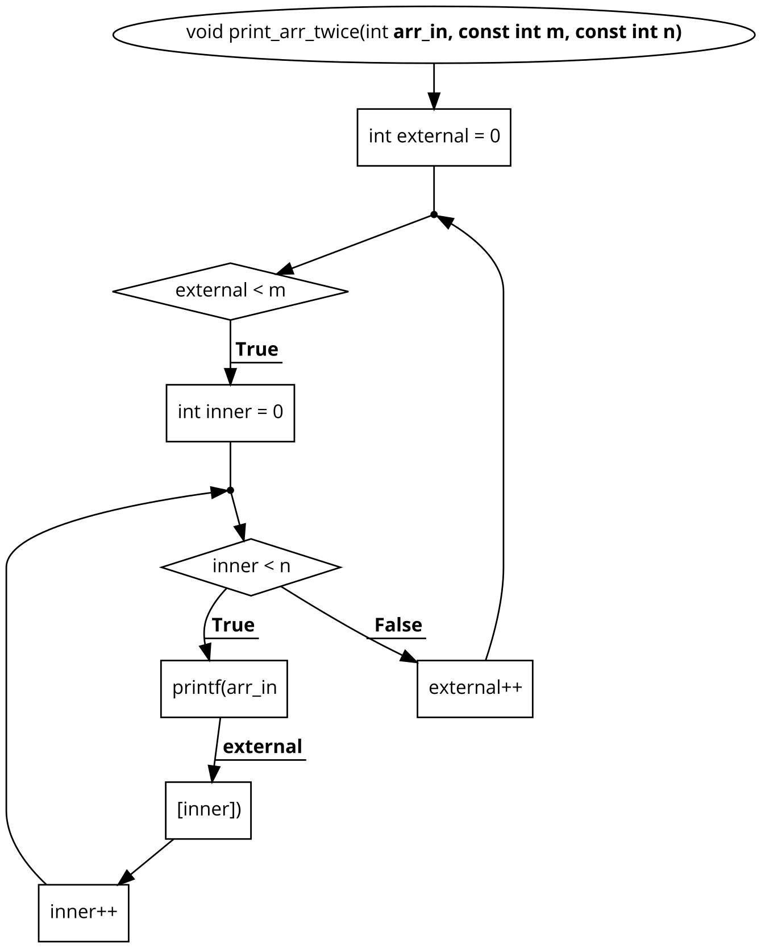

Функция number_even()
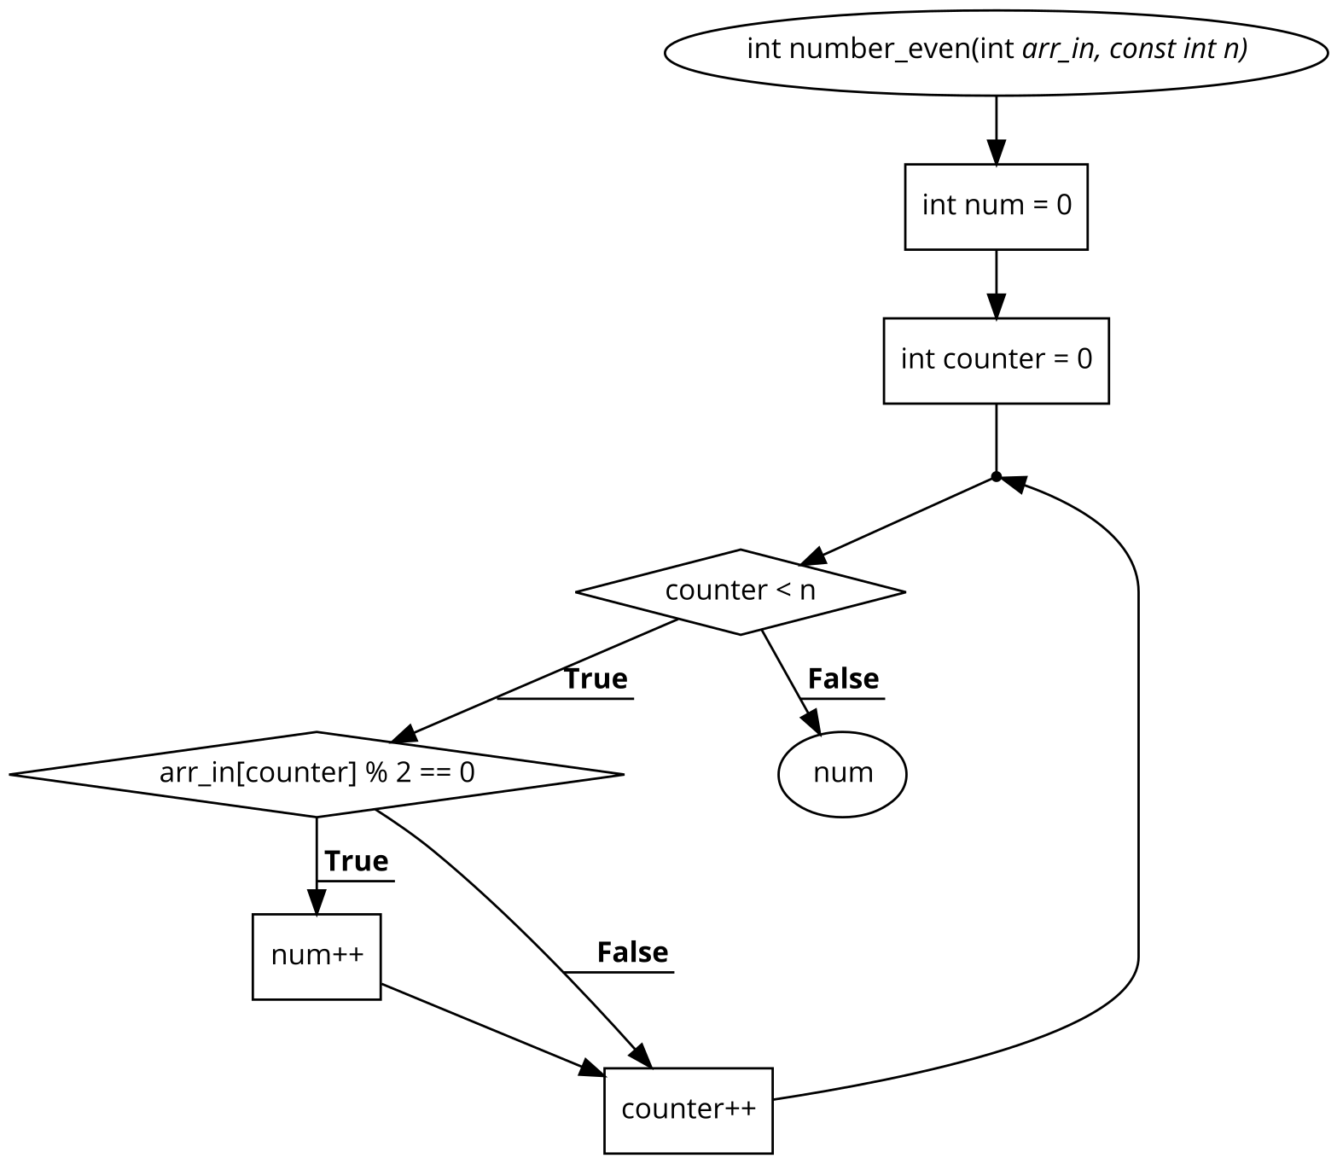
Функция delete_even()
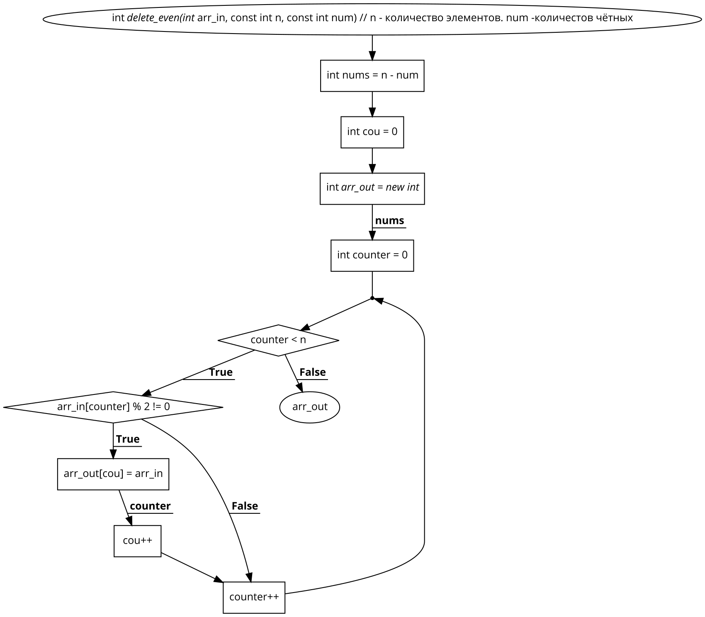

Функция revers_odd()
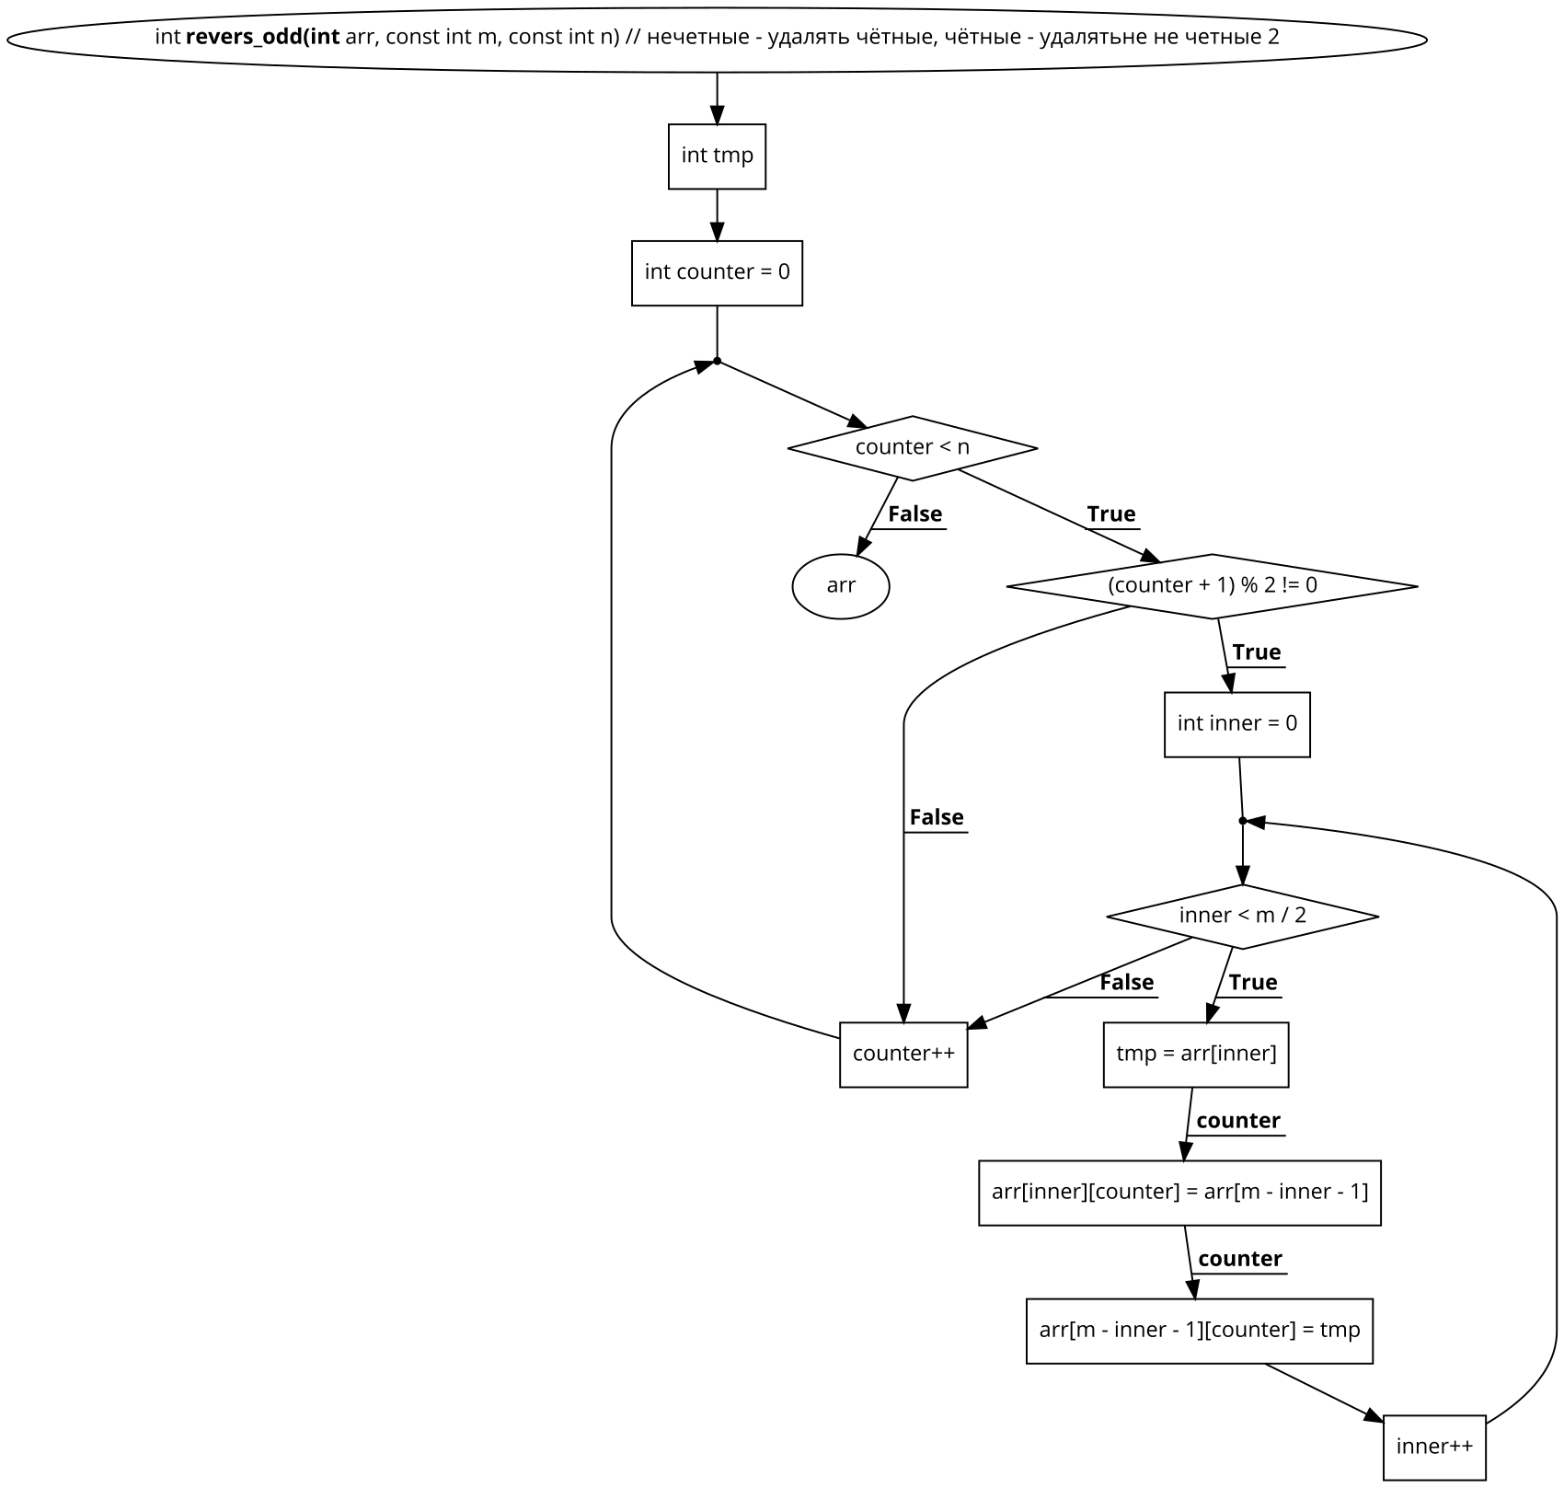

Функция delete_words()

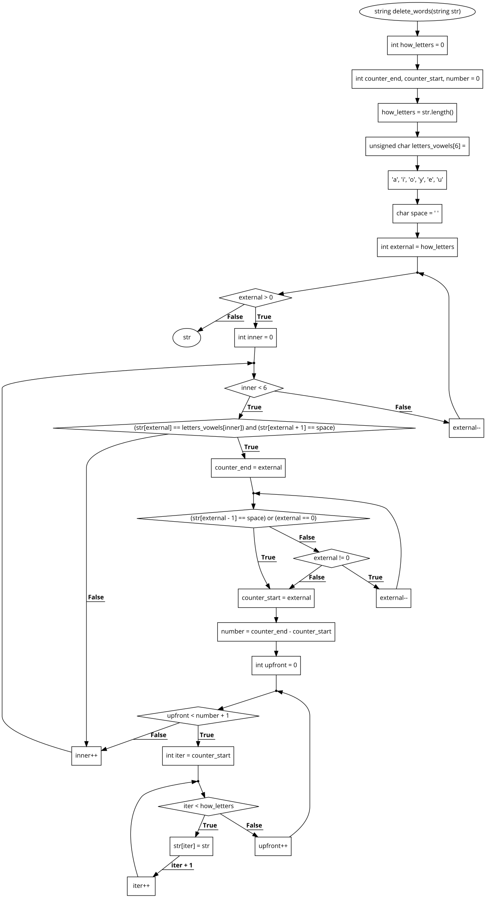

Код
#include <iostream>
#include <string>
#include <cstdlib>
#include <ctime>
using namespace std;

int* create_arr_once(int n)
{
int *arr = new int[n];
for (int counter = 0; counter < n; counter++)
{
arr[counter] = rand() % 1000 - 500;
}
return arr;
}

int** create_arr_twice(int m, int n)
{
int **arr_out = new int* [m];
for (int counter = 0; counter < m; counter++)
{
arr_out[counter] = new int [n];
}
for (int external = 0; external < m; external++)
{
for (int inner = 0; inner < n; inner++)
{
arr_out[external][inner] = rand() % 1000 - 500;
}
}
return arr_out;
}

void print_arr_once(int* arr_in, const int n)
{
for (int counter = 0; counter < n; counter++)
{
cout << arr_in[counter] << '\t';
}
cout << endl;
}

void print_arr_twice(int** arr_in, const int m, const int n)
{
for (int external = 0; external < m; external++)
{
for (int inner = 0; inner < n; inner++)
{
cout << arr_in[external][inner] << '\t';
}
cout << endl;
}
}

int number_even(int* arr_in, const int n)
{
int num = 0;
for (int counter = 0; counter < n; counter++)
{
if (arr_in[counter] % 2 == 0)
{
num++;
}
}
return num;
}

int* delete_even(int* arr_in, const int n, const int num) // n - количество элементов. num -количестов чётных
{
int nums = n - num;
int cou = 0;
int *arr_out = new int [nums];
for (int counter = 0; counter < n; counter++)
{
if (arr_in[counter] % 2 != 0)
{
arr_out[cou] = arr_in[counter];
cou++;
}
}
return arr_out;
}

int** revers_odd(int** arr, const int m, const int n) // нечетные - удалять чётные, чётные - удалятьне не четные 2
{
int tmp;

for(int counter = 0; counter < n; counter++)
{
if((counter + 1) % 2 != 0)
{

for(int inner = 0; inner < m / 2; inner++)
{

tmp = arr[inner][counter];
arr[inner][counter] = arr[m - inner - 1][counter];
arr[m - inner - 1][counter] = tmp;

}
}
}
return arr;
}

string delete_words(string str)
{
int how_letters = 0;
int counter_end, counter_start, number = 0;
how_letters = str.length();
unsigned char letters_vowels[6] = {'a', 'i', 'o', 'y', 'e', 'u'};
char space = ' ';

for (int external = how_letters; external > 0; external--)
{
for (int inner = 0; inner < 6; inner++)
{
if ((str[external] == letters_vowels[inner]) and (str[external + 1] == space))
{
counter_end = external;
while (!(str[external - 1] == space) or (external == 0))
{
if (external != 0)
{
external--;
}
else
{
break;
}
}
counter_start = external;
number = counter_end - counter_start;
for (int upfront = 0; upfront < number + 1; upfront++)
{
for (int iter = counter_start; iter < how_letters; iter++)
{
str[iter] = str[iter + 1];
}
}
}
}
}
return str;
}

int main(int argc, char* argv[])
{

srand(time(NULL));
int n, m, num, n0;
int *arr;
int **arr_2;
cout << "Работа с одномерным массивом" << '\n' << "Kоличество элементов" << endl;
n = atoi(argv[1]);
cout << n;
arr = create_arr_once(n);
print_arr_once(arr, n);
num = number_even(arr, n);
arr = delete_even(arr, n, num);
n = n - num;
print_arr_once(arr, n);

cout << "Рaбота с двумерными массивом" << '\n' << "Kоличество строк" << endl;
m = atoi(argv[2]);
cout << m << endl;
cout << "Kоличестов столбцов" << endl;
n0 = atoi(argv[3]);
cout << n0 <<endl;
arr_2 = create_arr_twice(m, n0);
print_arr_twice(arr_2, m, n0);
arr_2 = revers_odd(arr_2, m, n0);
//n0 % 2 == 0 ? n0 = n0 / 2 : n0 = (n0 / 2);
cout << "После реверса" << endl;
print_arr_twice(arr_2, m , n0);

cout << "Операции со строками" << '\n' << "Введите строку:" << endl;
string str;
str = argv[4]; // будет 4
cout << str << endl;
str = delete_words(str);
cout << str << endl;

return 0;
}
Тестирование

